佛山市政务服务“免证办”操作指引

（第一版）

二〇二一年八月

目 录
一、 什么是政务服务“免证办” 3
二、 “免证办”公众侧操作指引 3
（一） 行政服务大厅办事 3
（1） “佛山通”核验授权 4
（2） “粤商通”核验授权 7
（3） 窗口刷脸核验授权 8
（4） 实体身份证核验授权 10
（5） 委托代办人核验授权 11
（二） 广东政务服务网办事 14
三、 “免证办”大厅窗口侧操作指引 19
（一） 办事码核验 19
（二） 窗口刷脸核验 20
（三） 实体身份证核验 22
（四） 委托代办人核验 24
四、 “免证办”部门侧操作指引 24
（一） 证照查看 24
（二） 证照打印 25
（三） 证照归档 27

“免证办”是佛山市深化“放管服”改革、优化营商环境的一项便民利企措施。佛山市政务服务数据管理局依托佛山市一体化在线政务服务平台，大力推广政务服务“免证办”模式，借助科技创新和数据赋能，通过调用电子证照实现材料互认，不需提交实体证照也能办理日常业务。相关业务场景介绍如下：

什么是政务服务“免证办”
政务服务“免证办”，是通过业务系统与电子证照库的对接共享，依据已入库的电子证照，实现纸质材料免提交的服务模式。
“免证办”的推行，代表着以后办理政务审批业务的时候，申请材料能省则省，群众办事所需的证照可以通过扫码直接在后台验证，不需再携带证照原件或复印件，也不需人工审核，就算忘记带证件也可正常办理业务。
目前“佛山通”APP、“粤商通”APP、广东政务服务网等多种渠道均已接入电子证照系统并实现应用。群众办理“免证办”业务时，只需通过扫码核验，即可直接调用电子证照。

“免证办”公众侧操作指引

行政服务大厅办事
线下行政服务大厅办事个人用证提供“佛山通”政务码、个人窗口刷脸核验、个人实体身份证核验等三种用证方式，企业用证提供“佛山通”政务码、“粤商通”粤商码、法定代表人窗口刷脸核验、法定代表人实体身份证核验等四种用证方式享受“免证办”服务。

“佛山通”核验授权
办事人到窗口办理个人服务事项，可登录“佛山通”APP，通过指纹或刷脸等认证方式完成身份核验，向窗口人员展示“佛山通”APP上的个人政务码或企业政务码，实现一码通办。相关流程如下:
1)未开通政务码的，需现场开通使用。
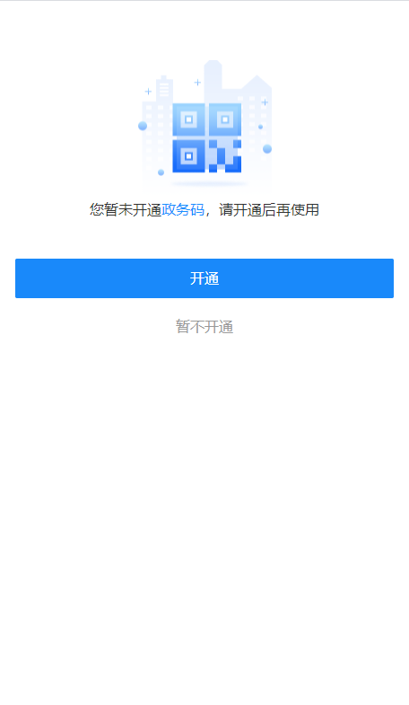
图1 开通“政务码”
2)办事人向窗口人员出示“佛山通”APP上显示的“政务码”。
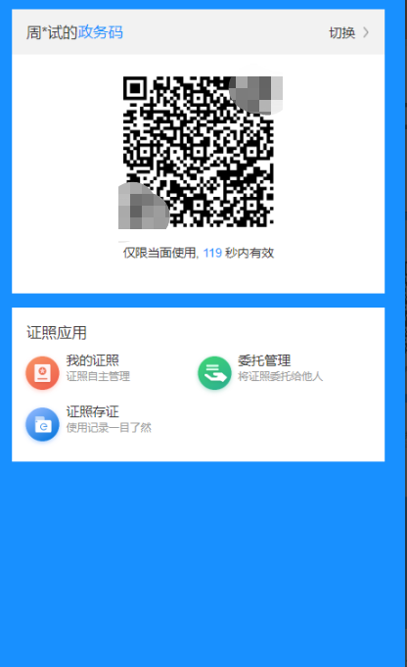
图2 一码共享
3)办事人二维码被扫描后在“佛山通”APP的服务授权页面上核对目前正在办理的事项以及需要授权的证照信息后，点击“确认授权”即可完成用证授权。
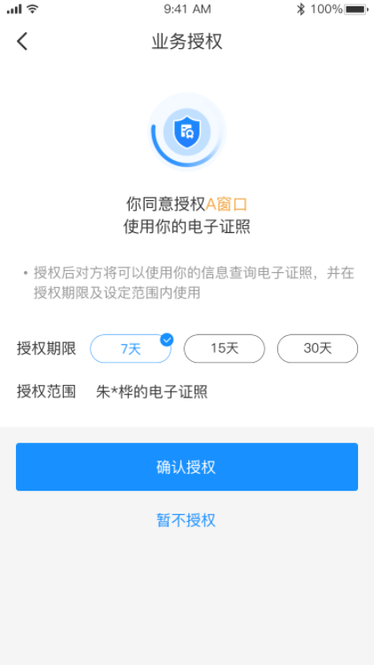
图3 窗口核验政务码 用户点击授权
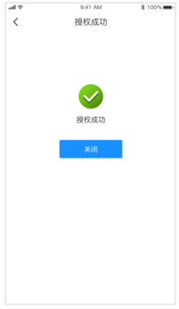
图4 授权成功

“粤商通”核验授权
办事人到窗口办理企业服务事项，登录“粤商通”APP，通过指纹或刷脸等认证方式完成身份核验后，“粤商通”APP上显示粤商码。相关流程如下:
1)未开通粤商码的，现场开通使用。
2)点击【首页】顶部的粤商码专区，点击【领取粤商码】，选择【免证办事】。
图5 “粤商码”领取
3)办事人向窗口人员出示“粤商通”APP上显示的“粤商码”，被扫描后在“粤商通”APP的服务授权页面上核对目前正在办理的事项以及需要授权的证照信息后，点击“确认授权”即可完成用证授权。
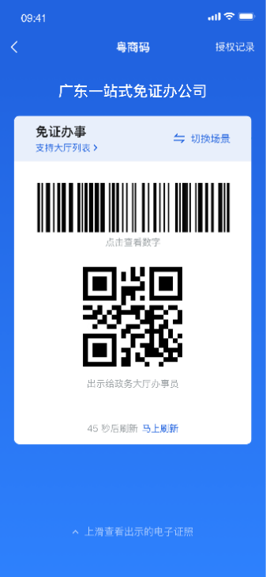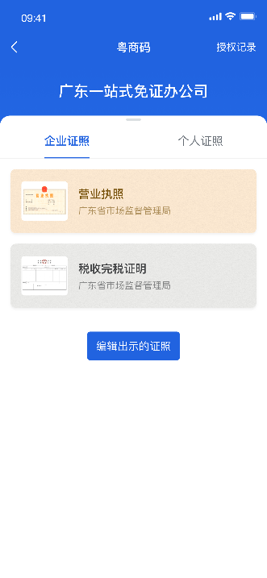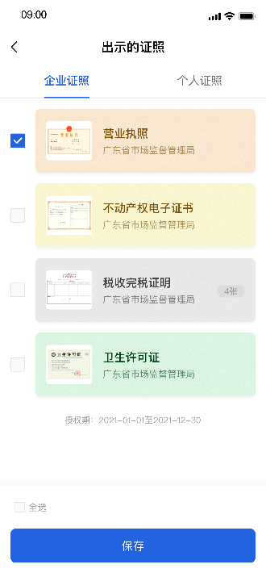
图6 “粤商码”扫码授权

窗口刷脸核验授权
办事人到窗口办理服务事项，窗口人员在办事窗口平板上出示二维码。
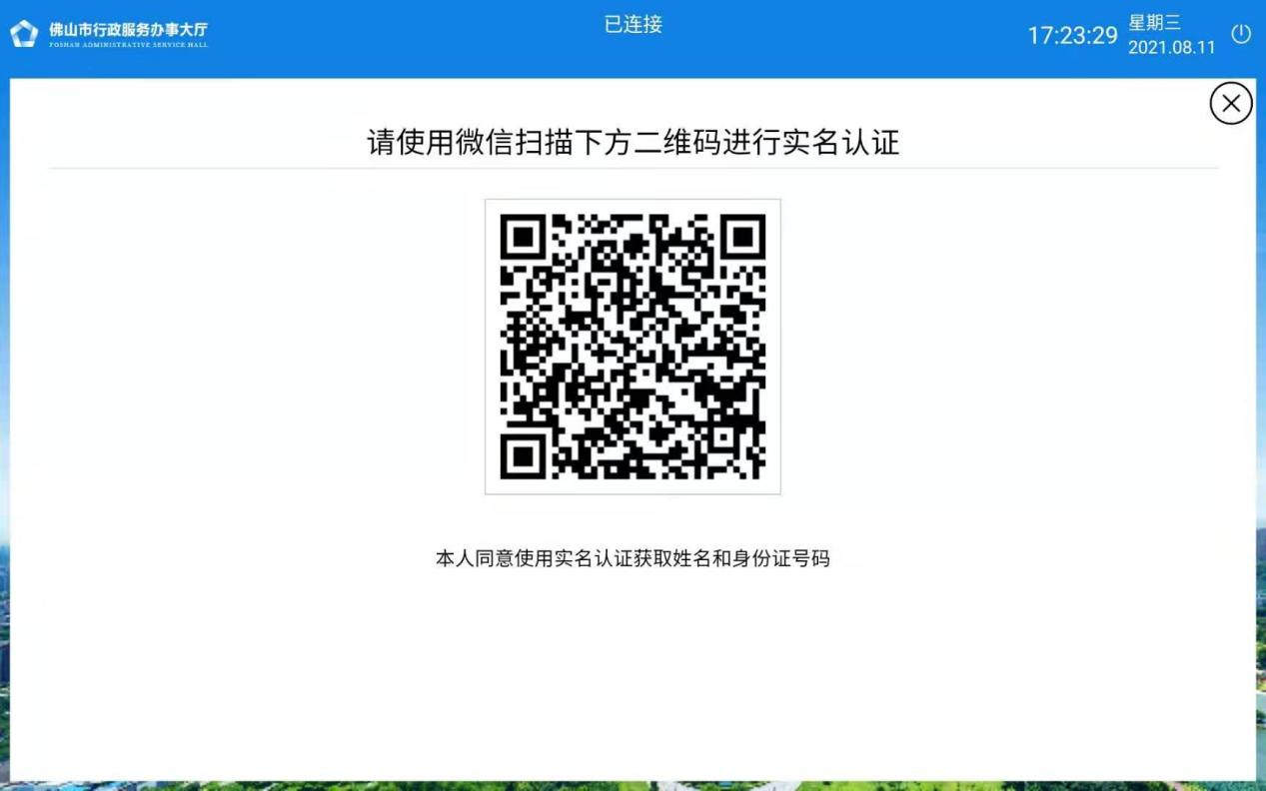
图7 二维码扫码

个人办事由申请人扫描二维码，企业办事由法定代表人扫描二维码，进行人脸识别认证，若采用人脸识别登录，建议在刷脸过程中临时取下口罩，便于识别。
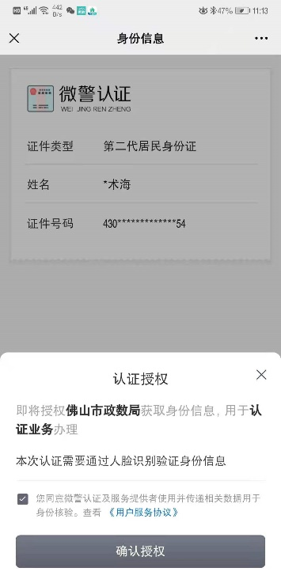
图8 持内地居民身份证人员人脸识别登录
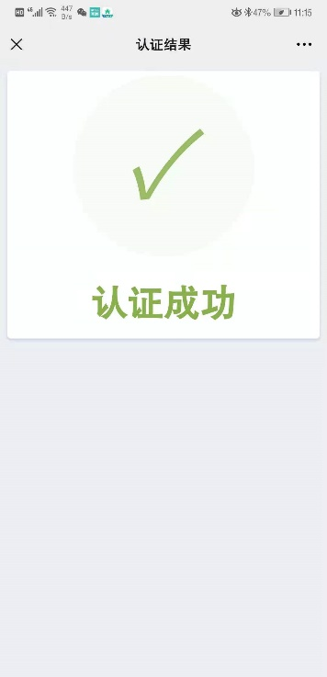
图9 持内地居民身份证人员人脸识别认证成功
办事人刷脸认证成功后，窗口人员在办事窗口平板上出示服务授权页面，办事人核对目前正在办理的事项以及需要授权的证照信息后，点击“同意授权”即可完成用证授权。
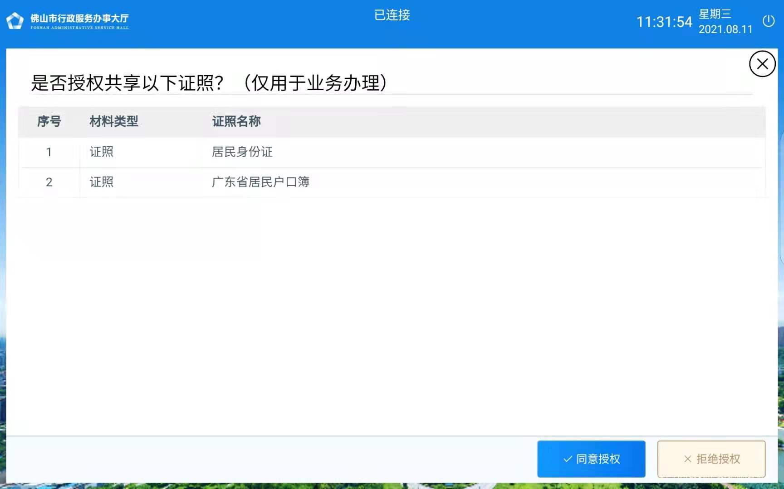
图10 证照用证授权

实体身份证核验授权
个人或企业代办人员等各类不便使用手机的办事人到窗口办事时，个人办事提供申请人身份证原件，企业办事提供法定代表人身份证原件给窗口人员通过读卡器读取办事人身份信息。
办事人身份信息核验通过后，窗口人员在办事窗口评价器上出示证照服务授权页面。办事人核对需要授权的证照信息无误后，在办事窗口评价器上上点击“确认授权”即可完成用证授权。
图12 证照服务授权页面

委托代办人核验授权
委托人通过“佛山通”APP将代办信息及证照授权给代办人，代办人通过扫码或远程信息确认接收代办信息。
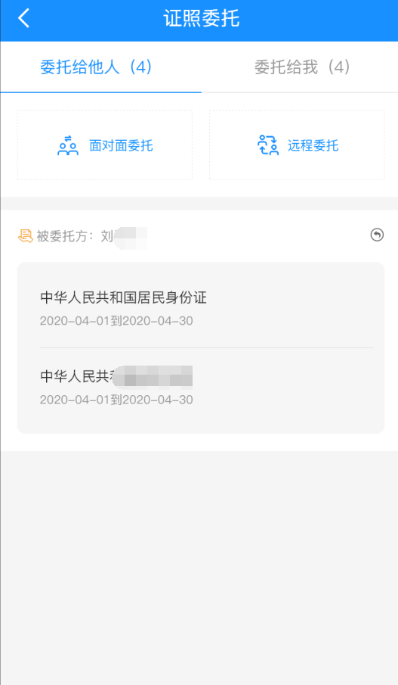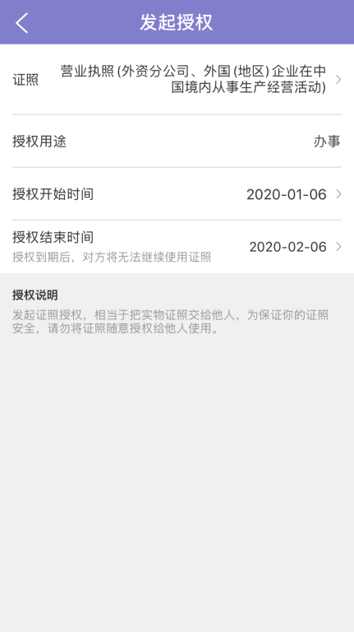
图13 发起委托
代办人到窗口替委托人办理服务事项，由代办人根据服务事项的归属通过相应的移动APP（“佛山通”APP/“粤商通”APP）出示委托人身份码（政务码/粤商码）。
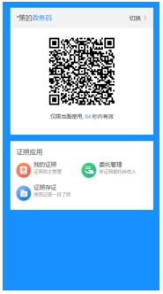
图14 出示委托人身份码
窗口人员扫描委托人身份码后，委托人在移动APP（“佛山通”APP/“粤商通”APP）确认授权，授权窗口使用委托人的电子证照，完成委托人用证授权。
图15 授权成功

广东政务服务网办事

（1）系统登陆
办事人输入网址（http://www.gdzwfw.gov.cn/）打开广东政务服务网。
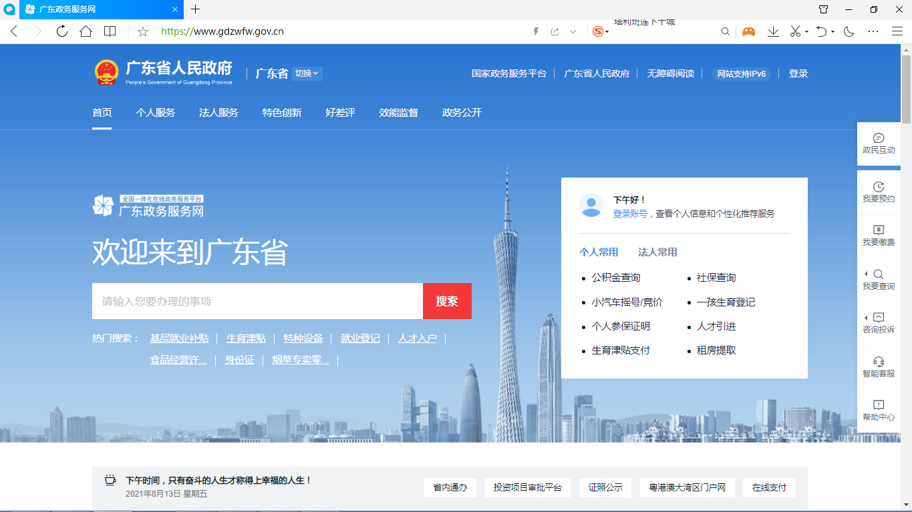
图16 广东省政务服务网主页
点击【首页】右上角的登录按钮，进入登录界面。
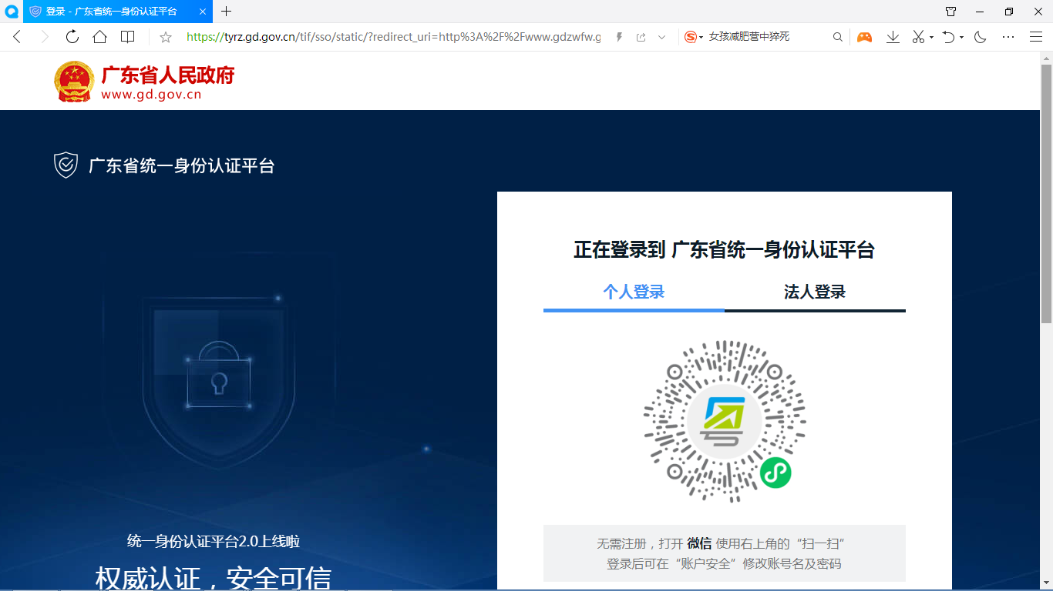
图17广东省政务服务网电脑登录页面
办事人根据自己办理的事项类型（个人事项/法人事项）在“个人登录/法人登录”二选一后，用微信扫描二维码进入手机登录页面。
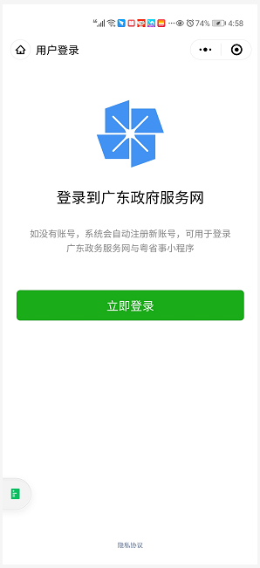
图18广东省政务服务网手机登录页面
办事人根据手机提示要求进行人脸识别验证，验证成功后进入广东省政务服务网。
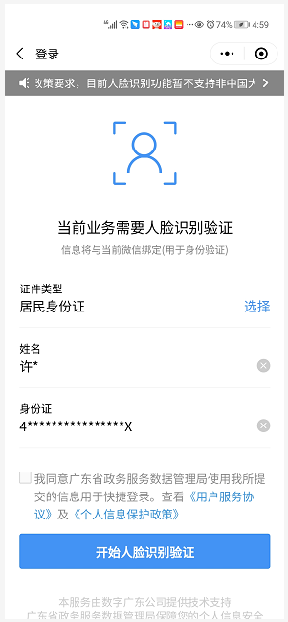
图19广东省政务服务网人脸识别
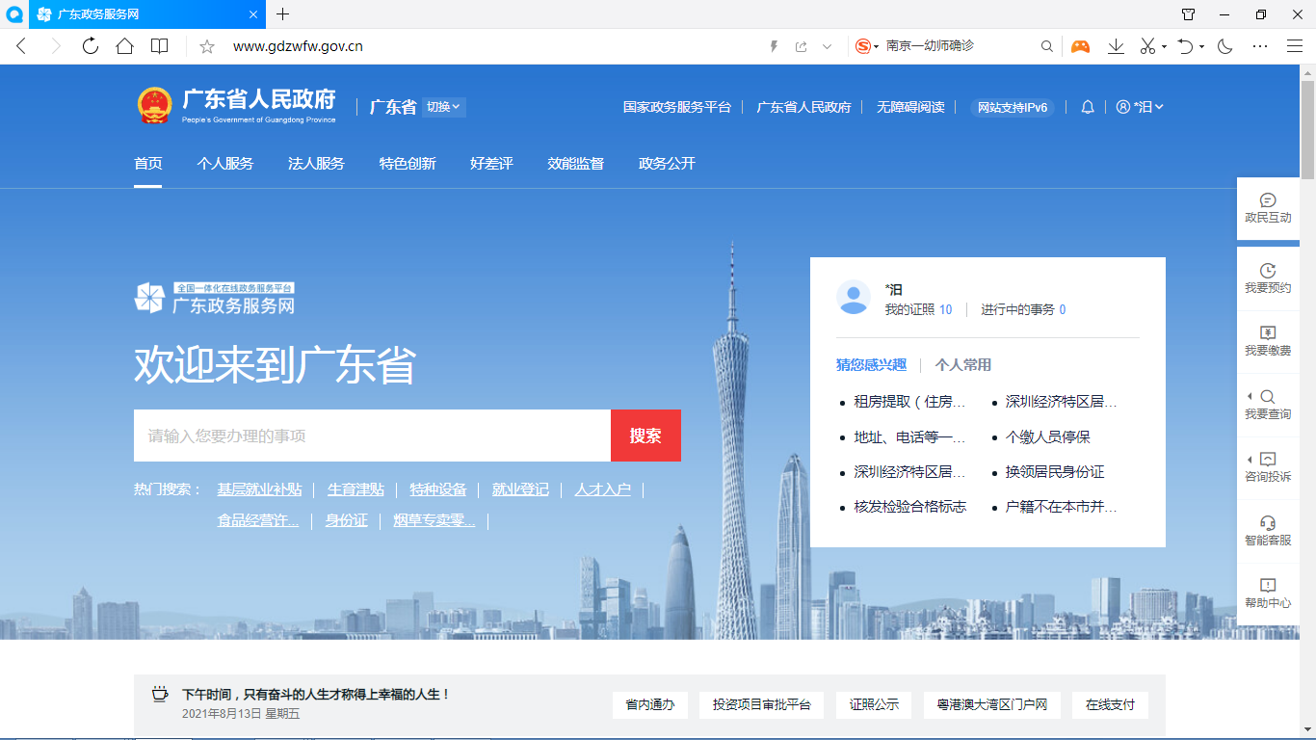
图20广东省政务服务网个人登录主页
点击“我的证照”，可查看办事人的常用证照和已签发证照。
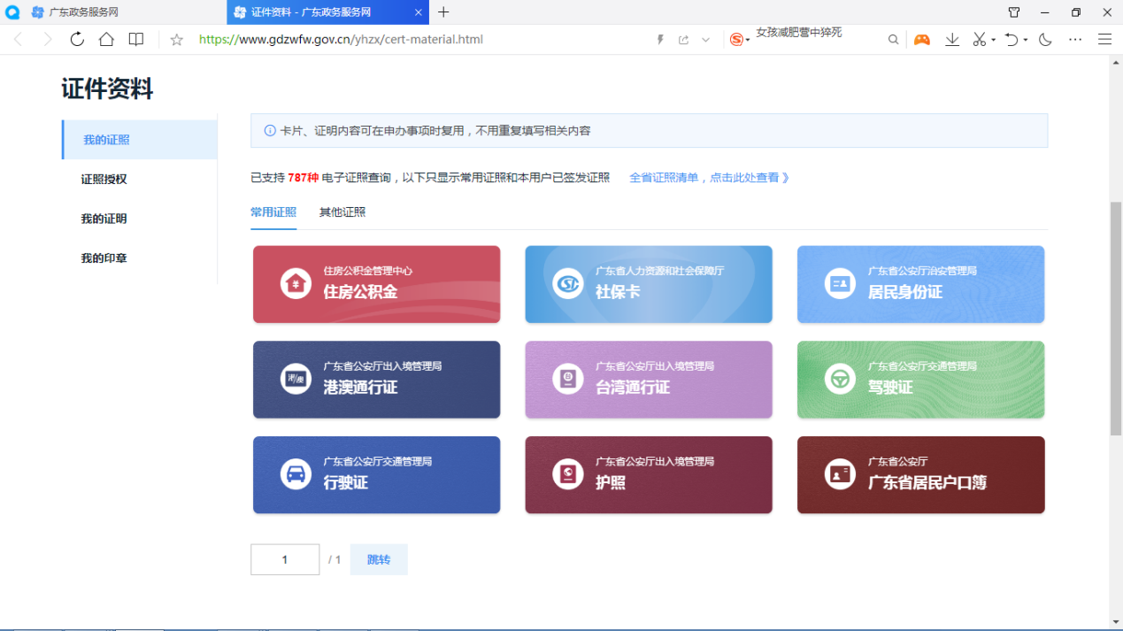
图21证照资料展示页面

（2）办事指南
办事人选择要办理的事项，进入申请材料页面，进行材料上传。
在申请材料列表中材料名称后标注有“”的，则表示办事人的这项材料已经实现了电子证照共享，可以无需提交证照办理。
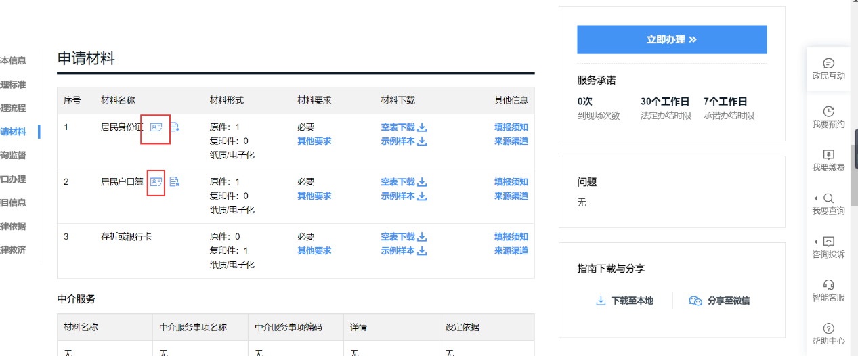
图22申请材料页面
办事人只需针对申请材料页面中材料名称后未标注有“”的材料进行准备和上传即可。

（3）在线办理
选择“在线办理”进入协议确认页面。
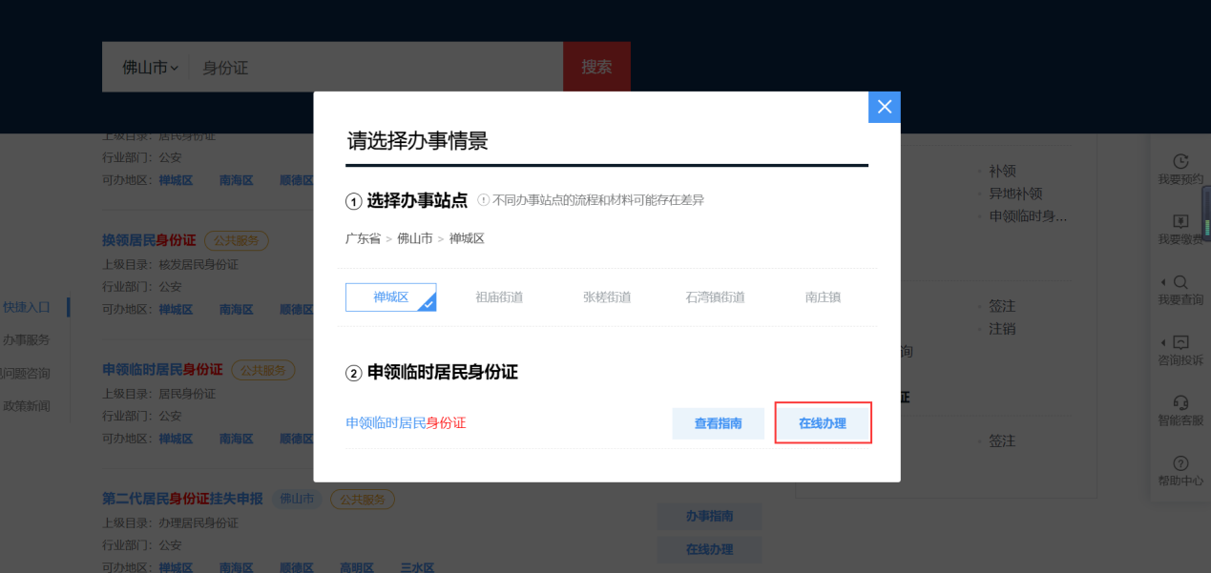
图2-23办事申请

阅读协议，勾选知晓同意协议点击【下一步】。
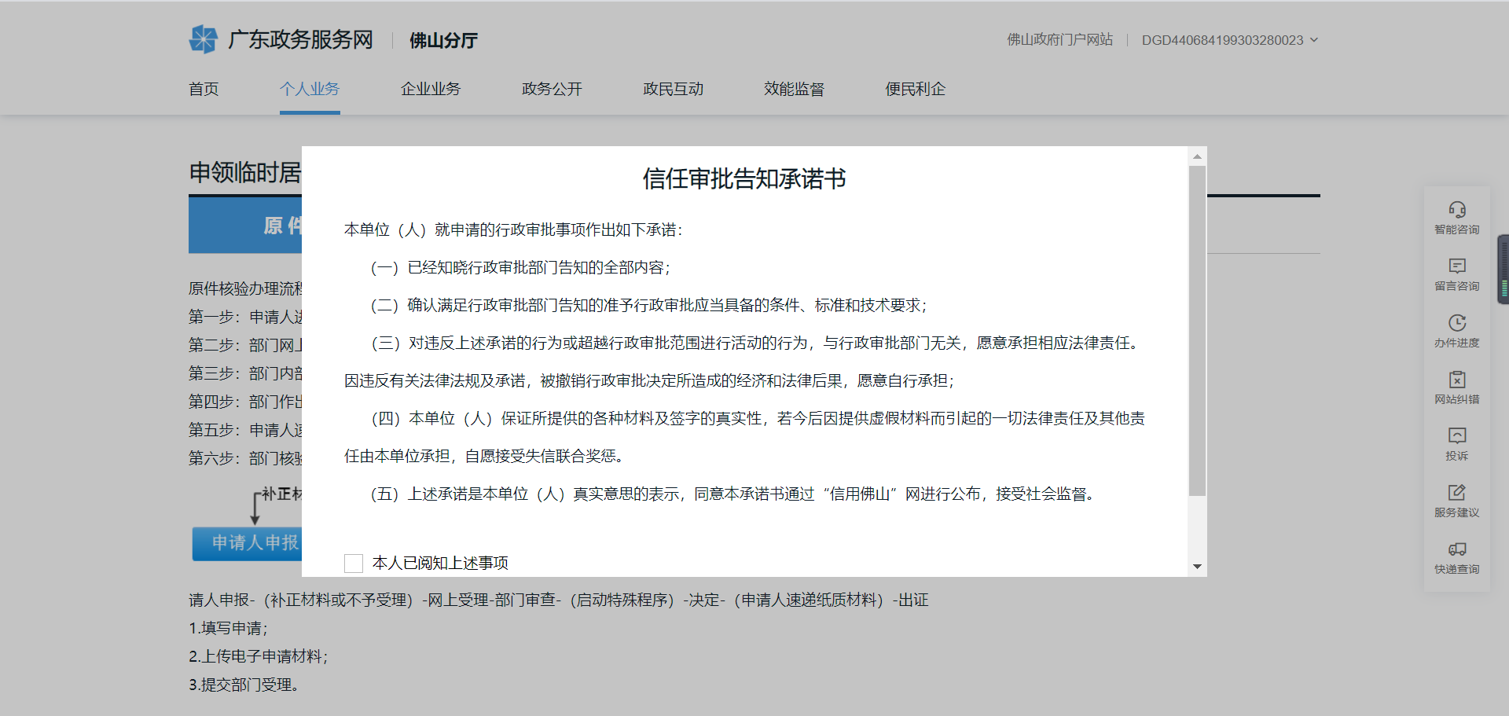
图2-24信任审批告知承诺
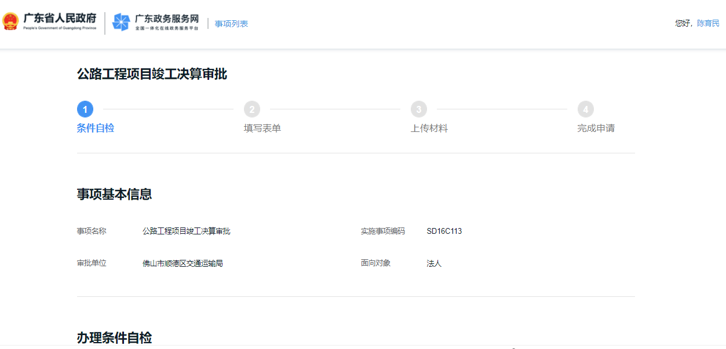
附件关联电子证照，对于系统后台已共享的电子证照，办事人办理时免提交相关证照。
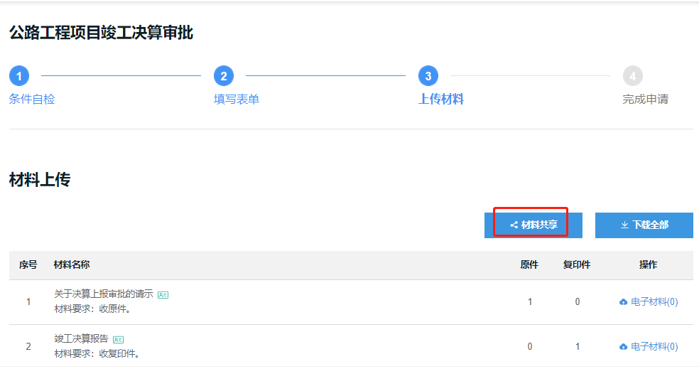
图2-26电子证照共享

“免证办”大厅窗口侧操作指引

办事码核验
1、办事人向窗口人员出示办事码（“佛山通”APP上显示的“政务码”/“粤商通”APP上显示的“粤商码”）；
2、窗口人员扫描办事码后，佛山市一体化在线政务服务平台的受理界面（简称：受理界面）上展示办事人可用的身份信息和证照信息，窗口人员将办事人可用信息及服务授权页面推送到平板上请办事人进行证照授权；
3、办事人对证照授权后，窗口人员的受理界面上显示受理表单，系统根据办事人在电子证照库中已存储的身份信息、证照信息，向受理表单中自动填充用户姓名、身份证号码等身份信息和已有的证照信息。

窗口刷脸核验
- 个人办事窗口人员在受理界面选择申请人主体为个人，点击申请人姓名输入框的“刷脸办”按键，界面上显示刷脸办展示二维码。
- 法人办事窗口人员受理界面选择申请人主体为企业、事业单位等类型，输入社会统一信用代码或事项单位编码等信息，点击法定代表人“刷脸办”按键，界面上显示刷脸办展示二维码。
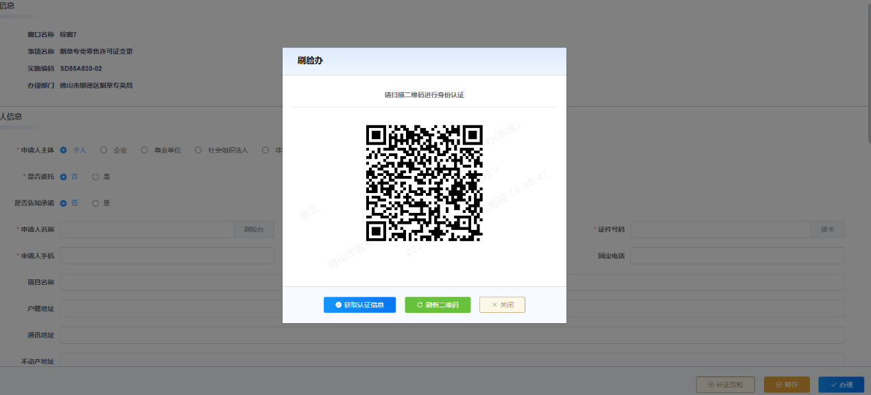
图16 刷脸办展示二维码
- 窗口人员将刷脸办展示二维码推送到评价器端，办事人扫描二维码后通过刷脸认证后，窗口侧受理界面展示办事人可用的身份信息和证照信息。
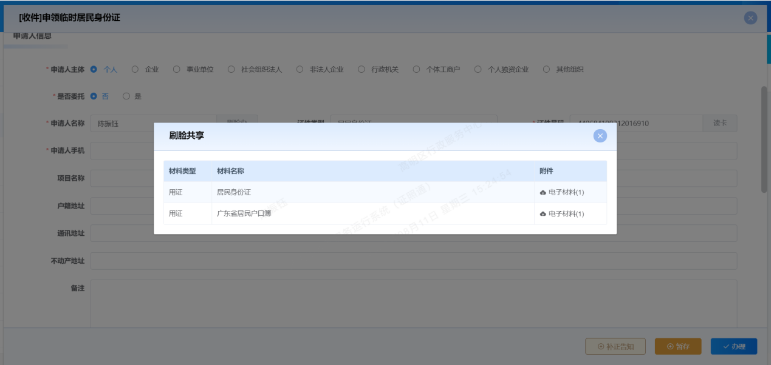
图11 窗口侧证“免证清单”页面
- 办事人侧将可用信息及服务授权页面推送到评价器上请办事人进行证照授权，核对需要授权的证照信息无误后，在办事窗口评价器上上点击“确认授权”即可完成用证授权。
图10 办事人侧证照用证授权
- 办事人对证照授权后，窗口人员的受理界面上显示受理表单，系统根据办事人在电子证照库中已存储的身份信息、证照信息，向受理表单中自动填充用户姓名、身份证号码等身份信息和已有的证照信息。

实体身份证核验
- 个人办事。窗口人员收取申请人身份证原件，通过受理界面选择申请人主体为个人，点击申请人证件号码“读卡”按键读取身份信息，通过身份信息查询和匹配展示办事人可用的身份信息和证照信息。
- 法人办事。窗口人员收到法定代表人身份证原件，通过受理界面选择申请人主体为企业、事业单位等类型，输入社会统一信用代码或事项单位编码等信息，点击法定代表人身份证号码“读卡”按键读取身份信息，通过身份信息查询和匹配展示办事企业及人员可用的身份信息和证照信息。
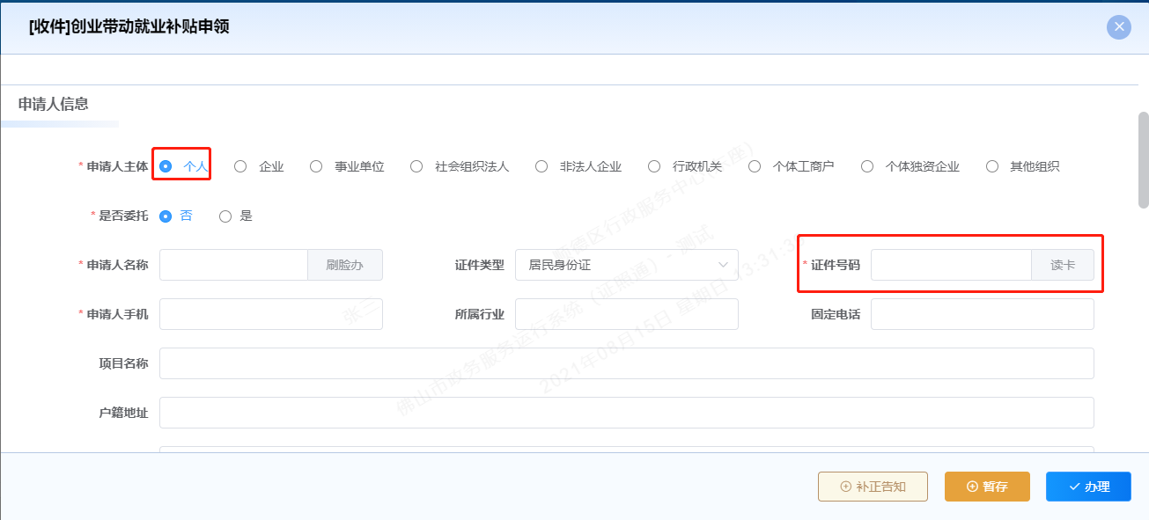
- 办事人身份信息核验通过后，窗口侧受理界面展示办事人可用的身份信息和证照信息。
图11 窗口侧证“免证清单”页面
- 办事人侧将可用信息及服务授权页面推送到评价器上请办事人进行证照授权，办事人核对需要授权的证照信息无误后，在办事窗口评价器上上点击“确认授权”即可完成用证授权。
图10 办事人侧证照用证授权
- 办事人对证照授权后，窗口人员的受理界面上显示受理表单，系统根据办事人在主题库（自然人库/法人库）和电子证照库中已存储的身份信息、证照信息，向受理表单中自动填充用户姓名、身份证号码等身份信息和已有的证照信息。

委托代办人核验
1、代办人向窗口人员出示委托人办事码（“佛山通”APP上显示的“政务码”/“粤商通”APP上显示的“粤商码”）；
2、窗口人员扫描委托人办事码后，受理界面上展示委托人可用的身份信息和证照信息，窗口人员将委托人可用信息及服务授权页面推送到平板上请代办人进行确认；
3、代办人确认后，窗口人员的受理界面上显示受理表单，系统根据委托人在电子证照库中已存储的身份信息、证照信息，向受理表单中自动填充用户姓名、身份证号码等身份信息和已有的证照信息。

“免证办”部门侧操作指引

证照查看
部门审批人员在对办事人申请的事项进行审批时，可查看办事人的电子证照清单，包括在电子证照库中已存储的身份信息、证照信息。
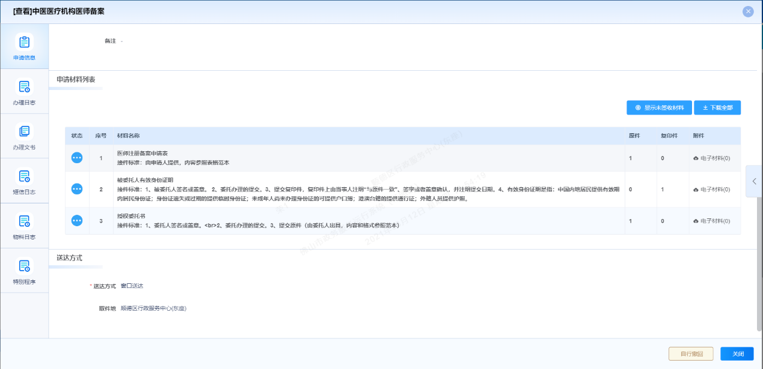
图17 证照查看

证照打印
部门审批人员针对证照列表中的附件，可点开附件进行详细查看，可直接打印证照。
选择需要查看的电子证照，点击【电子材料】。
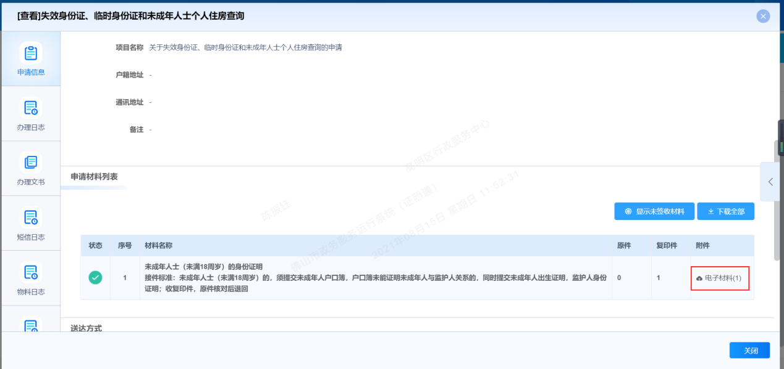
图2-29电子证照查看
选择要查看的材料附件，点击【点击预览】。
图2-30材料附件预览
查看证照材料时，点击右上角【打印】可打印证照。
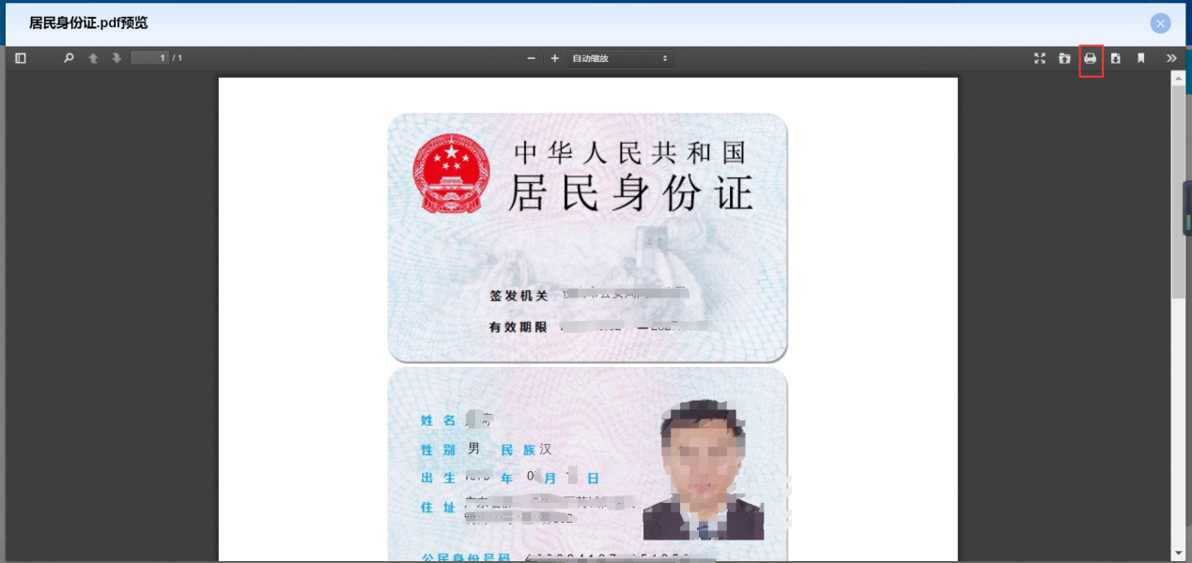
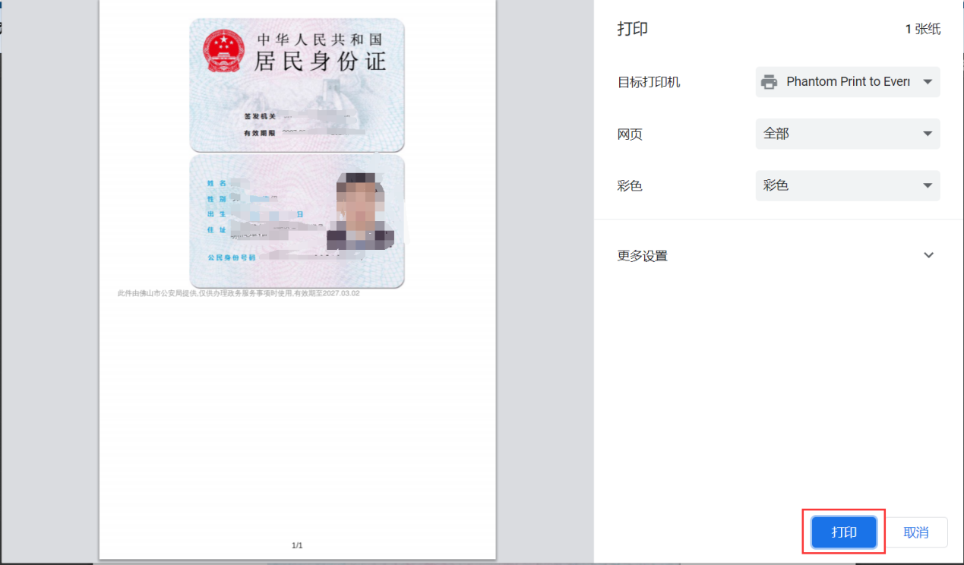

图2-31 电子证照打印证照归档
部门审批人员通过佛山市一体化在线政务服务平台对办事人电子证照进行核验过后，平台将自动对相关证照采用进行预归档，形成预电子档案。

